Giovanni Gozzini
Alcuni sondaggi sull’andamento recente della storiografia contemporaneistica italiana.

Rielaboro qui il testo di una relazione svolta nel febbraio 2019 al convegno Sissco di Firenze dedicato alle «Tendenze della storiografia contemporaneistica italiana 1989-2018». Mi scuso per il mancato aggiornamento dei dati che presento (fermi al 2018) ma confido che possano essere in qualche modo utili a fornire una sorta di ricognizione parallela (e come vedremo per molti aspetti consonante) alle riflessioni di Renato Moro.
Il primo punto che vorrei sottolineare è la libertà e l’autonomia del lavoro di storico. Renato parte giustamente dall’emergenza odierna di uso strumentale del passato a fini politici, che oggi viene da più parti: dall’abbattimento delle statue di Colombo alla cancellazione della cultura mongola. Alla pari di lui penso che la soluzione non sia legislativa attraverso norme fissate d’imperio – come il divieto di negazionismo – bensì con una ripresa della conoscenza e della discussione. Che non hanno paura di combattere gli argomenti negazionisti con la forza di altri argomenti fondati su documenti.
Il secondo punto è l’ovvio riconoscimento della natura plurale e in continuo mutamento del sapere storico. Che già di per sé insegna una lezione a chi pretende di indossare un passato (e uno solo) come corazza ideologica a copertura delle proprie interne fragilità. I passati sono molti perché molte sono le interpretazioni che possiamo darne. Si può fissare questa constatazione a dogma «post-moderno» di una inconoscibilità della storia – alla Hayden White o alla Derrida – oppure assumerla come punto di partenza per una indagine che sia frutto di curiosità prima ancora che di un imperativo etico di accertamento della verità. Le memorie (sempre plurali) sono fonte insostituibile per questa indagine. La mia generazione viene da una rivoluzione storiografica, quella legata alle Annales di Bloch e Febvre, che ha spinto in primo piano le strutture rispetto agli individui. Ma si è poi resa conto che una ricostruzione del passato in cui uomini e donne in carne ed ossa facessero fatica a riconoscersi, non aveva molto senso. Tante volte ho visto come il racconto in un testimone penetrasse l’attenzione degli studenti e rimanesse impressa nelle loro emozioni assai più di ogni mia lezione sul medesimo argomento. Ma è nostro compito di storici dire qualcosa di più dei ricordi e farli interagire con le «strutture». Anche perché quelle «strutture» (prezzi, clima, cibo …) servivano a conoscere la vita quotidiana di esseri umani che normalmente non lasciavano tracce scritte del loro passaggio sulla Terra. E ad abbassare lo sguardo degli storici fin allora concentrato sull’alto di re, condottieri, primi ministri.
Il terzo punto è la rivendicazione dell’utilità della storia. Faccio due esempi. Il primo è di Reinhart Koselleck.
Per fare un semplice esempio: l’esperienza dell’esecuzione capitale di Carlo I d’Inghilterra apre, oltre un secolo dopo, l’orizzonte di aspettativa di Turgot, che esorta Luigi XVI a concedere riforme destinate a salvarlo dallo stesso destino. Turgot mette inutilmente in guardia il suo re. Ma rende esperibile e comprensibile una connessione temporale fra la rivoluzione inglese, passata, e quella francese, futura, connessione che va al di là della pura cronologia. La storia concreta matura nel medium di esperienze determinate e di determinate aspettative.
Il secondo riguarda il presidente Kennedy nel pieno della crisi di Cuba (ottobre 1962).
Due settimane dopo, Kennedy disse al fratello Bobby «non voglio infilarmi in un tunnel che possa permettere un domani a qualcuno di scrivere su questo tempo un libro simile, I missili di ottobre. (Se, aggiunse sospirando, dopo tutto questo ci sarà ancora qualcuno a scrivere).
A chi (politologi, giuristi, economisti …) critica con sussiego la poca scientificità e utilità della storia, è bene ricordare la regina Elisabetta che ai suoi scienziati riuniti all’indomani della crisi del 2008 chiese «ma perché non avete saputo prevedere nulla di tutto ciò?». A ciascuna delle spiegazioni rivendicate con urgenza ed elencate da Renato – crisi energetica, cambiamento climatico, mercati finanziari senza regole, migrazioni di massa figlie delle diseguaglianze mondiali – la storia è in grado di offrire elementi e parametri di misurazione: shock petroliferi, ere glaciali, eurodollari e petrodollari, flussi migratori fisiologici da 250 mila anni a.C. fino ai decenni scorsi, fasi di riduzione dell’ineguaglianza dalla Peste Nera al New Deal. Se l’attenzione dei politici odierni è minore di quella di Turgot e Kennedy, forse la colpa non è degli storici. Perché libri di storici su ciascuna delle materie anzidette ce ne sono. Agli esponenti più arrabbiati della cancel culture ricorderei che quando la Rivoluzione Francese si mise in testa di cambiare nome ai mesi dell’anno, contemporaneamente innalzava le ghigliottine sotto il Terrore di Robespierre. Quei nomi dei mesi nessuno li ricorda più perché erano un inutile e fanatico omaggio al politically correct di cui non c’era nessun bisogno.
Insomma credo di condividere il medesimo «ottimismo della volontà» di Renato. Se ignoro chi sia Xeng He (ammiraglio in capo delle sette spedizioni cinesi che sessant’anni prima di Colombo vanno e tornano dall’Africa attraverso l’oceano Indiano) è difficile che possa capire Xi Jinping, vista anche l’importanza che quest’ultimo attribuisce al passato. Uno dei paradossi della fase attuale è infatti che i dittatori (si pensi al russky mir di Putin) usano il passato soprattutto remoto mentre le democrazie vorrebbero cancellarlo.
C’è stato un tempo recente in cui gli storici – per impulso particolare dei loro colleghi orientalisti – hanno tentato un nuovo approccio globale alla disciplina. Cerco di ricostruire quanto tali tentativi siano penetrati in ambito italiano e la risposta, che anticipo, è molto poco. Qui sta il quarto punto del mio intervento. La storiografia italiana è ancora molto, troppo, tradizionalista. Mentre quasi tutte le risposte importanti che essa è in grado di proporre nascono da un intreccio tra storia e scienze sociali ancora poco praticato. Sono risultati che mi hanno stupito. Sulla base dei miei gusti avevo un quadro molto più aperto della nostra contemporaneistica. Ma gli aridi numeri che restituiscono il quadro d’insieme dicono che la mia era una deformazione soggettiva, almeno secondo le arbitrarie classificazioni che mi sono inventato.
La fonte documentaria principale è costituita dalle recensioni che in modo certosino la rivista Il mestiere di storico ha raccolto nel corso delle sue annate: quasi tutte dedicate a opere di autori italiani. Le ho integrate con i volumi, collettanei e non, discussi in altre rubriche della rivista e ne ho estrapolato una banca dati riferita ai due estremi cronologici dell’arco di tempo preso in esame: 746 libri per il periodo 1999-2001 (grosso modo apparentabile a quel global turn di cui parlavo) e 881 per il periodo 2014-primo semestre 2018.
A titolo meramente indicativo ho poi effettuato un raffronto con tre numeri della American Historical Review (gli ultimi fascicoli dal 2016 al 2018) che contengono 527 recensioni, da me classificate secondo gli stessi criteri seguiti per Il mestiere di storico. Nei due campioni italiani ho fatto solo pochissime esclusioni (meno di dieci) eliminando i libri tradotti di autori non italiani e di argomento non italiano, mentre ho incluso gli autori stranieri che si occupano di Italia e che rappresentano comunque un punto di riferimento del dibattito storiografico nazionale. Ho anche incluso (in modo un po’ arbitrario, nella sezione Biografie) raccolte di fonti (memorie e carteggi, soprattutto) attribuibili a singole persone, come documento ulteriore ma significativo di interesse da parte del mondo della ricerca.
Quella che segue è la tabella classificatoria che ho seguito, rendendomi responsabile di non poche forzature che cerco subito di spiegare e, spero almeno in parte, di giustificare.

SCALE | GENERI | PERIODIZZAZIONI
nazionale | storia politica | pre-Ottocento
microstoria | storia culturale * | Otto-Novecento
locale urbano | storia economica | Ottocento
locale rurale | storia sociale ** | 1880-1914
locale (= provincia) | storia delle istituzioni | I guerra mondiale
regione | storia delle religioni | 1918-1939
comparativo | storia militare | II guerra mondiale
avvenimento | biografia | 1945-1968
Europa | storia ambientale | 1968-
Est Europa *** | storia della storiografia | Novecento
Nord America | storia coloniale
America latina | storia urbana
Medio oriente nord Africa | storia delle relazioni internazionali
Occidente
Africa
Asia
World History

* scuola, media, giornalismo
** gender, migrazioni, devianza, crimine
*** include Russia/Urss

La colonna di sinistra si riferisce agli ambiti spaziali della contemporaneistica. Come si vedrà, la larga e stabile prevalenza di una scala nazionale di indagine si accompagna alla appena meno larga ma altrettanto stabile prevalenza della storia politica, della storia culturale e delle biografie. Viceversa ho voluto enucleare una categoria molto ristretta e specifica di microstoria (intendendo con essa uno spazio micro di indagine definito da un reticolo di strategie individuali e relazioni comunitarie) perché mi interessava vedere l’eventuale eredità di quello specifico approccio storiografico grosso modo risalente agli anni Ottanta del secolo scorso. Il risultato però (anche per il campione statunitense) è vicino allo zero. Ho suddiviso gli ambiti locali a seconda dei contesti urbano e rurale perché mi interessava verificare se un tradizionale squilibrio a favore dello studio delle città rispetto a quello delle campagne fosse in via di superamento. Ma anche in questo caso la risposta è negativa (e lo è ancora di più nel campione statunitense, dove le campagne quasi scompaiono). È un dato ulteriormente rafforzato dalla presenza marginale di ricerche propriamente definite come locali, dove ho incluso studi che rendessero conto delle dinamiche città/campagna, intese in senso ampio ed esteso alle sfere delle comunicazioni e delle culture. La definizione di regione che ho adottato è più larga di quella amministrativa: vi sono ad esempio compresi molti studi sul Mezzogiorno. Viceversa, ho classificato come ricerche comparative quelle che analizzano almeno due contesti spaziali non geograficamente contigui, a partire da caratteri comuni che emergono a livello politico e/o socioeconomico. La categoria di avvenimento fuoriesce invece dalla geografia e intende la classica storia événementielle di fatti capaci di vaste conseguenze e difficile da racchiudere in ambito locale urbano: tipico esempio l’attentato di via Rasella nella Roma del 1944. L’Europa è identificata con la sua parte occidentale delimitata dalla «cortina di ferro» della Guerra Fredda, mentre l’Est Europa include anche la Russia zarista, sovietica e post-sovietica. Le altre partizioni continentali sono da intendersi in senso strettamente geografico (la Turchia è compresa in Asia, per esempio) con l’unica eccezione del Medio Oriente che è accorpato ai cinque paesi africani che si affacciano sul Mediterraneo, secondo i più recenti criteri adottati dalle principali agenzie internazionali. Con Occidente ho invece specificato le ricerche dedicate all’ambito trans-Atlantico di relazioni tra Europa occidentale (ma principalmente Italia) e nord America (ma principalmente gli Stati Uniti): figurano in questa sezione molti studi che si occupano di Guerra Fredda. World History è da intendersi in senso metodologicamente determinato: una scala spaziale che fuoriesce dal continente europeo ed è finalizzata allo studio sia di mondi tradizionalmente considerati come lontani, sia di relazioni e comparazioni tra Europa e resto del pianeta.
Nella colonna di centro ho voluto dividere i generi storiografici, definiti in senso molto comprensivo. La storia politica va intesa in senso ampio, allargato anche ad approcci innovativi (quantitativismo, prosopografia, antropologia ed altre scienze sociali). Come specificato dagli asterischi, la storia culturale include lo studio di singoli intellettuali ma anche quella della scuola e dei mezzi di comunicazione di massa, mentre la storia sociale è diventato un improprio container degli esclusi dagli altri generi: ivi comprese le donne e me ne scuso. La storia delle religioni include una parte maggioritaria di ricerche dedicate all’ebraismo. Mi interessava l’intreccio con la seconda guerra mondiale per verificare il peso relativo dello studio della Shoah ma i risultati sono modesti: lo 0,4% dei volumi 1999-2001 contro lo 0,8% di quelli 2014-2017 e contro un clamoroso 0 secco del campione Usa. In modo ancora una volta assai improprio, la storia militare ricomprende molti saggi dedicati a episodi della Resistenza mentre in biografie ho raggruppato, come detto, anche le opere di spoglio di fonti e archivi riconducibili ad ambiti personali e familiari, ivi compresi i carteggi. In storia della storiografia ho invece classificato gli studi dedicati a singoli storici e/o problemi storiografici di metodo e di uso di particolari categorie: molti sono raccolte di saggi come G.Galasso, Storiografia e storici europei del Novecento, Salerno, Roma 2016.
Appena più semplice è il discorso che riguarda la colonna di destra. La prima ripartizione pre-Ottocento si riferisce soltanto al campione di raffronto della American Historical Review che, a differenza di Il mestiere di storico, non comprende soltanto storici dell’età contemporanea. Le categorie Otto-Novecento, Ottocento e Novecento si riferiscono a ricerche contraddistinte da un approccio diacronico di più lungo periodo (molte di queste intrecciano il genere storia ambientale), mentre le restanti vanno da intendersi in senso stretto. La periodizzazione 1880-1914 si riferisce all’età liberale, mentre quella 1918-1939 è dominata dagli studi sul fascismo e le altre dittature novecentesche. In modo molto partigiano ho assunto il 1968 come spartiacque del periodo repubblicano.

Grafico 1. Scale spaziali, percentuali sul totale di volumi recensiti da MdS (N=746, N=881).

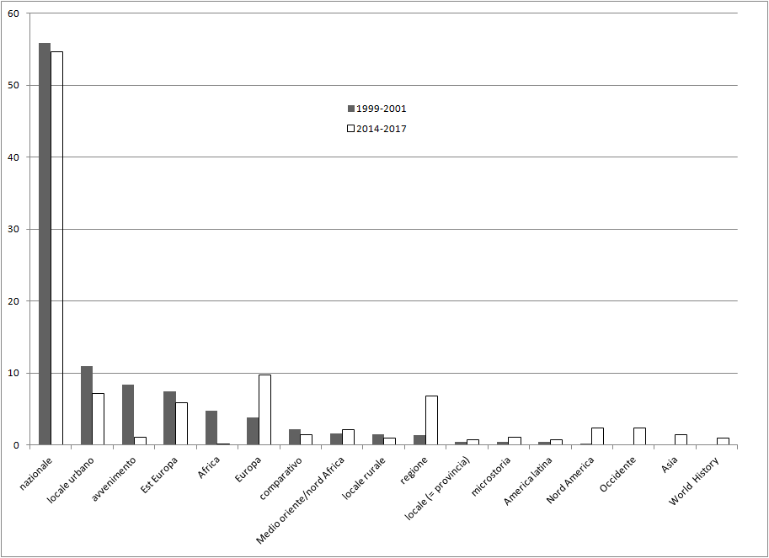

Per quanto disposto su un arco di tempo assai ristretto (poco meno di un ventennio) il raffronto tra i due campioni delle recensioni italiane mostra un tratto di fondo univoco e stabile nel tempo: un fermo dominio della dimensione nazionale di indagine. Solo in minima parte tale dominio è contraddetto da una crescita relativa di studi su scala europea e subnazionale (regione) e dal timido affermarsi di ambiti spaziali nuovi per la contemporaneistica italiana: nord America, Occidente, Asia e World History. Parliamo, rispettivamente nell’ordine, di 21 volumi nell’arco di tre anni e mezzo per i primi due ambiti, di 13 e 9 per gli altri due. La stessa presenza del Mediterraneo (Medio Oriente/nord Africa) appare come un dato costante ma poco più che residuale.
Non è questo un tratto di fondo pacifico e scontato. La comparazione col campione americano (ripetiamolo: ancora più ristretto) di storiografia (ripetiamolo: non soltanto contemporaneistica) mette in risalto il provincialismo perdurante del caso italiano.

Grafico 2. Scale spaziali, raffronto tra campione MdS 2014-2017 e AHR 2016-2018 (N=881, N=527).
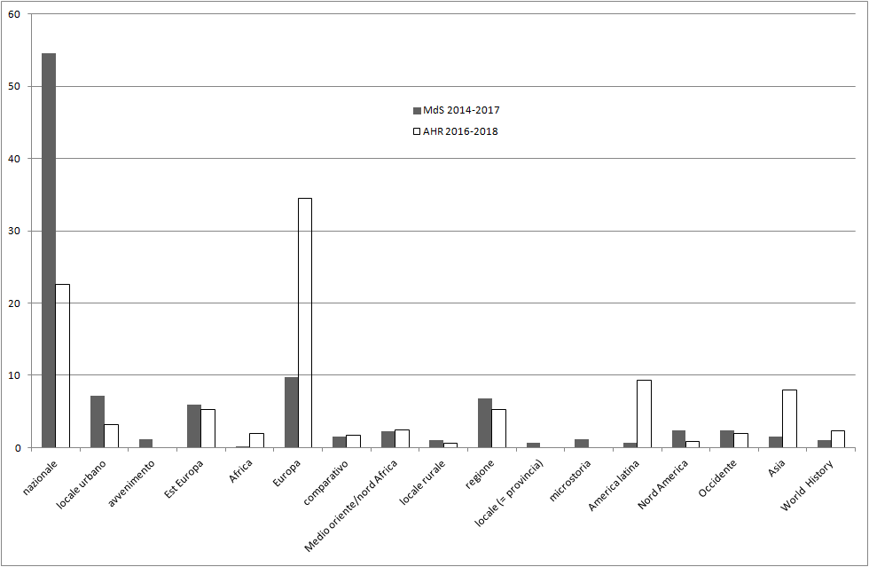

Balza agli occhi la quota minoritaria di volumi statunitensi dedicati al quadro nazionale e il predominio di quelli dedicati al contesto europeo, che va tuttavia messo in relazione al parallelo predominio relativo di studi dedicati ad epoche pre-moderne, di cui si occuperà l’ultimo grafico. Con molta cautela (data la ristrettezza della base documentaria) vanno considerate alcune curiosità del campione americano: scarso peso di Russia ed est europeo, delle campagne, del Canada (cui si riferisce la categoria nord America), delle relazioni atlantiche (Occidente) a tutto vantaggio di America latina, World History e Asia (le ultime due essendo negli Stati Uniti largamente legate tra loro). Da notare invece la ancora scarsa dimestichezza di entrambe le storiografie (ma in Italia di più) con l’approccio comparativo, sicuramente più complicato e rischioso ma anche (almeno a mio parere) più innovativo e promettente. Da notare inoltre la quota residuale degli studi regionali che negli Stati Uniti tradizionalmente corrispondono al sud e alle tematiche connesse alla guerra civile.
Per quanto riguarda i generi storiografici, il quadro appare meglio distribuito e meno univoco e scontato di quello offerto dagli spazi geografici, seppure altrettanto stabile nel tempo (il che rafforza il grado quantomeno relativo di attendibilità dei dati raccolti). Alla prevalenza relativa della storia politica (da intendersi però, come detto, in senso ampio e non meramente tradizionale) fanno riscontro le presenze significative e almeno apparentemente consolidate della storia sociale, economica, culturale.

Grafico 3. Generi storiografici, percentuali sul totale di volumi recensiti da MdS.

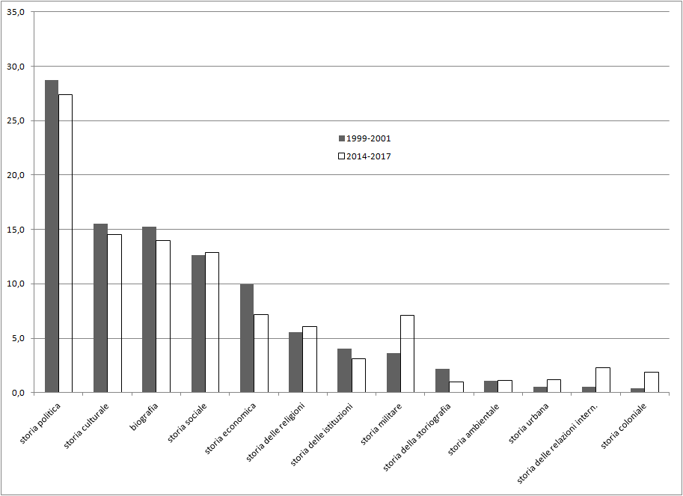

La salda presenza di un filone biografico rappresenta una peculiarità molto tradizionalista del contesto italiano che risalta, come vedremo, anche dal confronto col caso americano. Il raddoppio delle ricerche di storia militare è da porsi in relazione con la scadenza esterna del centenario della grande guerra (confermata dal Grafico 5), anche se in genere Il mestiere di storico è giustamente molto parco nel prendere in esame i libri non scritti da storici «professionali». Significativi, ma da prendersi con le molle, gli incrementi relativi alla storia delle relazioni internazionali e delle colonie. In parallelo alla relativa espansione degli spazi esotici documentata dal Grafico 1, sono da considerarsi spie di un graduale allargamento di prospettiva tuttora in corso.
Il termine di paragone americano appare più rispondente di quanto non accada con gli spazi della ricerca. Maggiormente simile è infatti la distribuzione dei generi di ricerca, con l’eclatante eccezione della storia sociale che negli Stati Uniti conquista una posizione di egemonia relativa.

Grafico 4. Generi storiografici, raffronto tra campione MdS 2014-2017 e AHR 2016-2018.
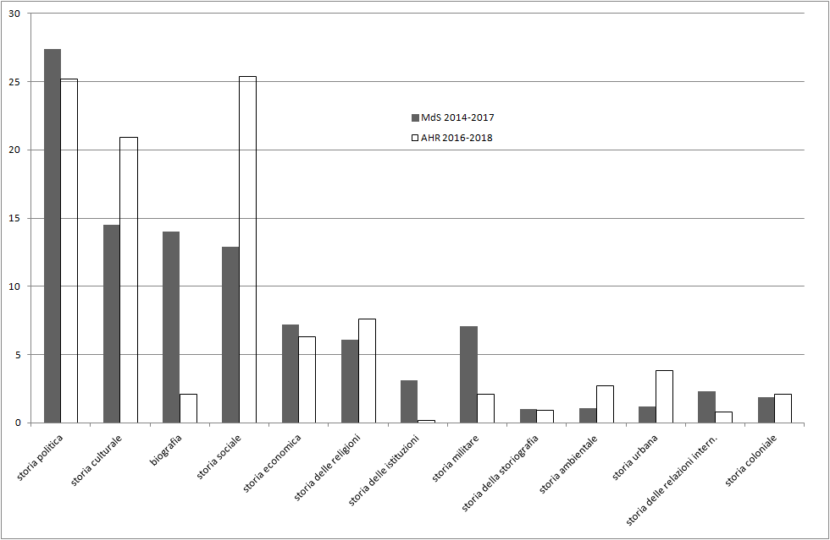

Nel contesto americano il dato della consolidata affermazione della storia sociale va posto in relazione con altri: l’assai scarso favore incontrato, come detto, dal genere della biografia, la presenza maggiore di storia ambientale e storia urbana, la quasi assenza di storia delle istituzioni e storia delle relazioni internazionali (entrambe largamente demandate a riviste specialistiche di settore). Rispetto a quello italiano, il quadro statunitense appare più aperto all’innovazione seppure all’interno di una generale somiglianza di fondo col caso italiano.
Tale somiglianza di fondo sembra confermata dagli ultimi due grafici relativi agli ambiti cronologici della ricerca. Il Grafico 5 è l’unico che mostra uno spostamento significativo, abbastanza coerente e attendibile (pur con tutte le cautele di cui sopra) dall’Ottocento e dalla dimensione di più lungo periodo (Otto-Novecento, Novecento) verso il secondo dopoguerra e soprattutto verso la storia del tempo presente (1968-). Ma occorre subito aggiungere dei distinguo. Il lungo periodo continua comunque ad occupare una sezione rilevante degli studi. Solo in parte minima si tratta di una persistenza legata all’innovazione: per esempio, la storia ambientale (di per sé connaturata a questa scala cronologica) rimane una presenza marginale. Per gli storici italiani una dimensione di più lungo periodo rappresenta invece la dimensione congeniale per generi storiografici (storia politica, storia culturale, biografie, storia sociale) che stabilmente stanno al centro della loro attività di ricerca.

Grafico 5. Periodizzazioni, percentuali sul totale di volumi recensiti da MdS.
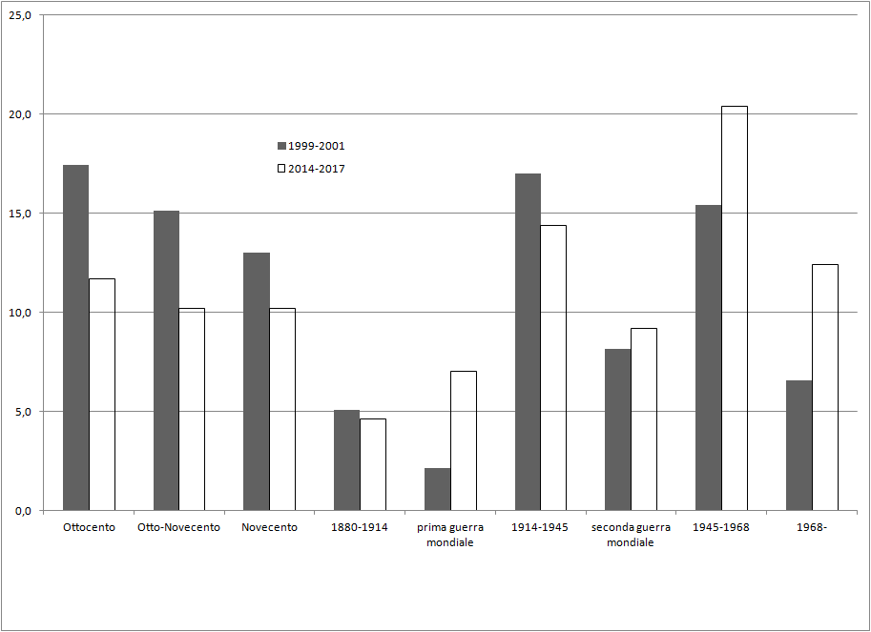

In questo caso le «Cenerentole» – per così dire – sembrano incarnate dall’Italia liberale, giolittiana e prefascista, così come dalla Grande Guerra, nonostante il temporaneo prestigio assicurato dalla ricorrenza del centenario: la seconda guerra mondiale e la Resistenza continuano a riscuotere un interesse maggiore. Tuttavia il dato significativo mi pare la crescita di attenzione per le epoche più recenti. All’inizio del quindicennio considerato, infatti, prevale un interesse per il periodo tra le due guerre e per il fascismo, mentre alla fine la situazione si capovolge. Le monografie dedicate al secondo dopoguerra sono la maggioranza in ciascuno degli anni presi in esame dal secondo campione: 53 nel 2014, 51 nel 2015, 46 nel 2016, 30 a metà 2017.
Messo a raffronto col caso americano, questo spostamento verso l’età presente appare una peculiarità abbastanza nostra. La configurazione non esclusivamente contemporaneistica del periodico statunitense produce una prevalenza relativa di ricerche dedicate alle epoche pre-moderne e al XIX secolo, frutto – come ci ricorda il Grafico 2 – non solo e non tanto di una naturale attenzione per i temi di ambito nazionale (guerra civile, schiavitù …) quanto di una specifica considerazione per i processi di modernizzazione del Vecchio Mondo. Ma soltanto l’interesse per il periodo tra le due guerre (che corrisponde al totalitarismo ma anche al New Deal, seppure in misura appunto minore) regge il raffronto col caso italiano. I due conflitti mondiali, il secondo dopoguerra e il periodo successivo sembrano esercitare un richiamo assai minore.

Grafico 6. Periodizzazioni, raffronto tra campione MdS 2014-2017 e AHR 2016-2018.
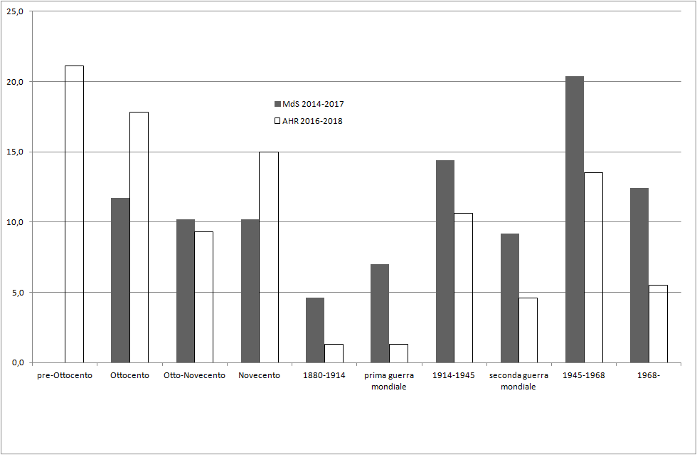

Solo in parte questo peculiare spostamento verso una dimensione – come dire? – più estrema di contemporaneità appare confermato da uno sguardo ai 175 panel organizzati ai Cantieri di Storia tra 2001 e 2013 (A.L.De Nitto, Cantieri di storia, «Mestiere di storico», 6, 2014, 2, 5-22). Il XX secolo esercita un assoluto predominio (116 panel) ma quelli dedicati alla sua seconda metà sono una ristretta minoranza (14 per il secondo dopoguerra e 9 per il post-1968). La maggioranza (61) si muove in ambito nazionale ma per epoche precedenti (16 sono dedicati al fascismo) mentre una cospicua minoranza (59) si occupa invece di argomenti extra-nazionali e comparati: movimenti operai, religioni, migrazioni (soprattutto mediterranee), totalitarismi, Europa, Guerra Fredda. È in qualche modo naturale e promettente che i Cantieri rispecchino questa vocazione sperimentale e innovativa (verso ambiti di ricerca non nazionali e comparativi), che solo in minima parte si riflette nella produzione storiografica successiva, documentata dal secondo campione riferito ai 4 anni seguenti l’ultima edizione dei Cantieri analizzata. Ma è invece abbastanza strano che i Cantieri anticipino solo in minima parte lo spostamento verso il presente delle monografie uscite poi nel prosieguo del tempo. Un ulteriore aspetto di «sfasamento» tra Cantieri e produzione storiografica risiede nella presenza significativa di panel dedicati alla storia della storiografia: sono 19, pari a più del 10%, contro una quota assai più ridotta di studi pubblicati in materia. Anche le materie dei panel rubricati sotto quest’ultima voce (storia sociale, storia delle donne, Public History, Rivoluzione Industriale, storia delle religioni) mi paiono rappresentative di uno sforzo coerente di apertura sprovincializzante della nostra storiografia.
Uno sguardo sommario agli spogli di riviste apparsi su Il mestiere di storico (in alternanza con i libri recensiti) può aiutare a scendere nel dettaglio di scale geografiche, generi storiografici e periodizzazioni. Naturalmente qui si entra in un terreno più scivoloso di interpretazioni soggettive dove il rischio di forzature ed omissioni diventa davvero molto alto. Se dovessi riassumere in una ardita e univoca generalizzazione l’insieme dei processi vissuti dalla contemporaneistica italiana, la metterei così: la scomposizione di attori allegorici tradizionali (partiti, classi, istituzioni) nelle persone che vi partecipano e nelle relazioni sia materiali sia culturali di cui esse sono attori e insieme ricettori.
Per quanto riguarda la Grande Guerra questa tendenza generale mi sembra ben esemplificata da due circostanze. La prima è costituita dal crescere degli studi relativi alla sua esperienza soggettiva vissuta da soldati, mutilati, disertori e fronte interno. La seconda riconduce all’innovazione forse più rilevante indotta o quanto meno sviluppata dal centenario: ricerche comparative internazionali (in primo luogo italo-austriache) spesso fondate su un analogo approccio di «individualismo metodologico», per così dire. Con la correlata esplorazione di fonti memorialistiche minori, ma anche di pubblicistica settoriale, fin qui trascurate.
Per quanto riguarda il fascismo le tendenze di fondo che riesco a enucleare sono tre. La prima, a partire dagli studi di Emilio Gentile, ricolloca al centro la violenza come elemento di cultura politica scaturita dalla guerra ma poi destinata a segnare in profondità l’intero arco del ventennio fino al suo epilogo salotino. La seconda scompone il quadro istituzionale del regime nei suoi rapporti «individuali» tra centro e periferia, con le élite pubbliche e private, i quadri e le strutture del partito fascista in sede locale, le articolazioni del parastato assistenziale e ricreativo. La terza reintegra il mondo delle colonie nel quadro generale sia della violenza fascista, sia della sua cultura e pratica razzista. Il grande tema del consenso, che aveva dominato il dibattito della generazione precedente di storici, ne risulta articolato in senso plurale, ma forse rimane tuttora privo di una nuova sintesi interpretativa. Una notazione particolare merita la presenza costante e significativa della Guerra di Spagna, più avvertita a livello di contributi su riviste che non a monografie, per merito di autori sia italiani sia spagnoli. La medesima sfasatura tra articoli e volumi si ritrova per l’ambito geografico mediorientale e nordafricano, che sui periodici si estende spesso e volentieri alla dimensione religiosa islamica (e islamista).
Per quanto riguarda la seconda guerra mondiale e la Resistenza, la tendenza alla scomposizione individuale trova un termine a quo abbastanza chiaro nel libro di Claudio Pavone (Una guerra civile, Bollati Boringhieri, Torino 1991) ma si approfondisce integrandosi con la storia sociale e lo studio di contesti locali. Non nascono adesso ma si sviluppano considerevolmente due temi collegati. Il primo è quello del rapporto tra storia e memoria: l’approccio scompositivo reintegra voci di minoranza, appartenenti a spettatori non passivi del conflitto (in primis le donne) e a critici della Resistenza in precedenza emarginati da una master narrative troppo agiografica e indifferenziata. Il secondo è quello della public history che in epoca repubblicana elabora quel rapporto tra storia e memoria in forme collettive e paraistituzionali (musei, mostre, celebrazioni).
Vorrei infine proporre un tema di discussione. Questa scomposizione individualistica corrisponde a una tendenziale frammentazione specialistica del sapere storiografico? Ho cercato una risposta nella Bibliografia storica nazionale.. Ne ho scelto l’annata 1970 come momento precedente a quella che Galasso ha definito «la ricerca di altre dimensioni» da parte della storiografia (non soltanto contemporaneistica) italiana. Vale a dire l’apertura sia a nuove correnti storiografiche nazionali (innanzitutto gli inglesi di Past and present e i francesi delle Annales) sia a scienze sociali (sociologia, antropologia) fin allora guardate con distacco, se non disprezzo. La sezione di Storia contemporanea della Bibliografia che ho considerato contiene tuttavia diverse eterogeneità rispetto ai campioni fin qui analizzati. In primo luogo si riferisce al periodo 1914-1970 e quindi programmaticamente esclude sia l’Ottocento sia l’Italia liberale prefascista. In secondo luogo include non solo monografie ma anche articoli su riviste, secondo criteri assai più laschi di Il mestiere di storico: vi si trovano anche pamphlet giornalistici su argomenti di attualità (Palestina, Cuba, Biafra) che ho conteggiato nella sezione cronologica post-1968. Tra le riviste spogliate e richiamate non sporadicamente compare, ad esempio, Il ponte ma anche Contropiano. Il campione che ne deriva comprende 617 titoli che danno i risultati seguenti.
Per quanto riguarda gli ambiti spaziali della ricerca, il raffronto tra le ultime annate di Il mestiere di storico e la Bibliografia storica nazionale del 1970 non mette in luce corpose differenze. Mi sembra la dimostrazione che il provincialismo della contemporaneistica italiana (quale risalta dal confronto con la American Historical Review) sia un tratto strutturale di lungo periodo (quasi cinquanta anni) con una forte coazione a ripetersi nel tempo. Infatti le presenze minoritarie di spazi extranazionali nel campione del 1970 sono da riferirsi in maggioranza a contributi di stretta attualità che poco hanno a che fare col mondo della ricerca.

Grafico 7. Scale spaziali, percentuali sul totale di volumi recensiti da MdS, 2014-2017 (N=881) e BSN, 1970 (N=617).
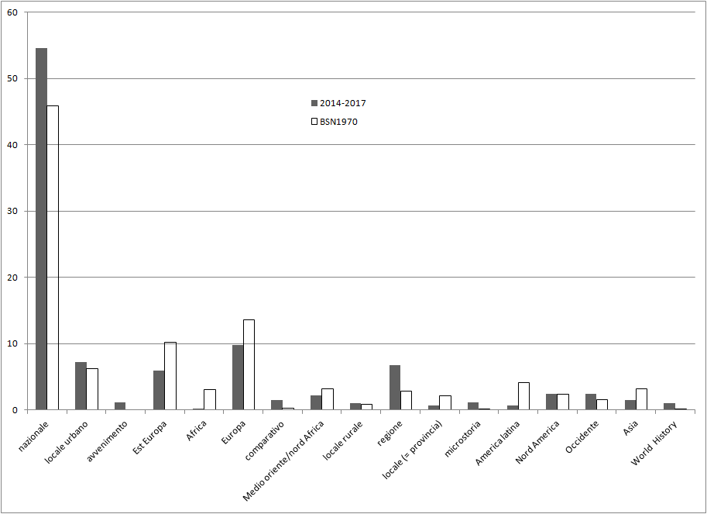

Al tempo stesso, la stabile prevalenza della scala nazionale non contraddice di per sé l’ipotesi di una recente frammentazione tendenziale del sapere storiografico, che ha più a che fare con gli approcci metodici della ricerca. Infatti, significative differenze emergono dalla comparazione di generi storiografici. Nel 1970 il predominio della storia politica è assai più marcato e si accompagna a quello delle biografie (che, come detto, comprendono anche edizioni critiche di fonti) molte delle quali sono dedicate a Mussolini. Com’è naturale, dovendo ancora di fatto nascere nel contesto italiano, la storia sociale – assieme alla storia urbana – risulta penalizzata, ma è così anche per la storia culturale (ed è invece un dato sorprendente). Storia economica, militare, religiosa e storia della storiografia esercitano già nel 1970 un ruolo di nicchia residuale, pari a quello degli anni più recenti, mentre – ed è un altro dato sorprendente – la storia delle relazioni internazionali quasi scompare. Credo però che quest’ultima circostanza sia dovuta ai criteri classificatori adottati dalla Bibliografia, che tendono a escludere lo studio della diplomazia dall’ambito della contemporaneistica a tutto vantaggio delle scienze politiche. Dobbiamo infatti ricordare che nell’accademia italiana dei primi anni settanta la Storia contemporanea, in quanto tale, fatica ancora a trovare dignità di disciplina autonoma.

Grafico 8. Generi storiografici, raffronto tra MdS 2014-2017 e BSN 1970.
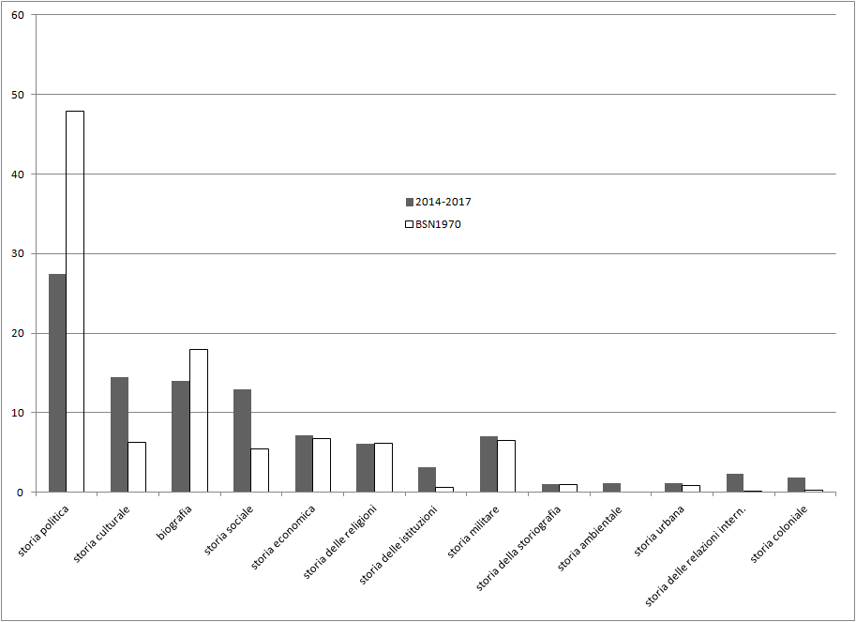

Anche il raffronto per periodizzazioni lascia emergere alcuni risultati paradossali, frutto della delimitazione (seppur non rigidissima) della Bibliografia al periodo 1914-1970. Allo scontato predominio dei due conflitti mondiali e dell’epoca tra essi racchiusa, si accompagna infatti anche una presenza consistente di studi relativi ai due periodi successivi, che tuttavia, ripeto, mi sembra riconducibile a un’idea ancora vaga del confine tra storia contemporanea e giornalismo.

Grafico 8. Periodizzazioni, raffronto tra MdS 2014-2017 e BSN 1970.
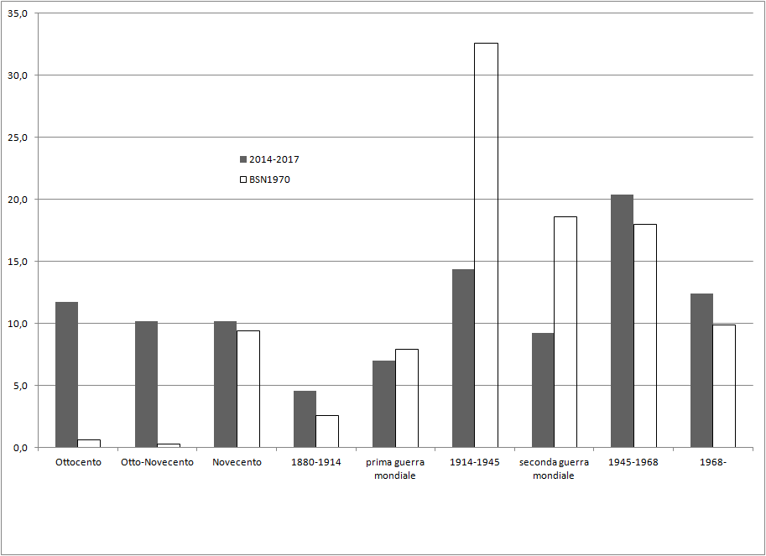

Può sembrare paradossale, ma tale percezione intermittente dei confini disciplinari della contemporaneistica italiana all’inizio degli anni settanta faceva riscontro a uno status interno tutt’altro che debole. Richiamo sommariamente alcuni elementi di contesto che a me paiono (ma naturalmente posso sbagliarmi) abbastanza scontati. La generazione storiografica di maestri come Ragionieri, Procacci, Spriano, Arfè, Scoppola, Renzo De Felice ecc., era articolata in scuole ben definite da affiliazioni politiche, a loro volta rese possibili e necessarie da un motivo ideale forte e da una circostanza materiale altrettanto forte. Il primo era la centralità della storia nei processi di autolegittimazione dei partiti, chiamati a rappresentare pezzi di società civile (operai, contadini, cattolici, ceti medi) che nel passato recente e remoto trovavano ragioni per lamentare esclusioni e marginalità. La seconda era la relativa abbondanza di risorse accademiche da redistribuire tra i «discepoli». Quella abbondanza fu un fatto inedito (e senza paragoni nemmeno con gli anni successivi fino ai giorni nostri) e a metà degli anni ottanta la leva dei discepoli conobbe una inaspettata (e assai più larga delle previsioni) promozione in cattedra. Ma in larga misura conservò l’appartenenza politica e l’imprinting di metodi e contenuti dei rispettivi maestri. Ecco dove nasce lo stabile «nazionalismo» della contemporaneistica italiana. A mia memoria, della generazione dei maestri solo Procacci ebbe un’apertura di scale geografiche e di periodizzazioni più ampia degli altri. Ma non credo – queste sono proprio solo impressioni, interamente da discutere – che nel resto d’Europa le cose per la storiografia contemporaneistica andassero in modo molto diverso. Semmai vi era una naturale e condivisa predisposizione in Europa a studiare gli stessi argomenti (il movimento cattolico, il fascismo, i partiti socialisti e comunisti) ma senza per questo approdare in modo organico a una comune dimensione di metodo comparativo. Più spesso ci si limitava alle rassegne di giudizi sull’Italia (su parti della sua storia) formulati all’estero.
Quella dei maestri era una generazione che veniva chiamata spesso a intervenire in prima persona sulle terze pagine dei giornali (un po’ meno in radio e tv) e normalmente erano gli storici stessi a proporre i temi di cui occuparsi. Al contrario, gli storici della nostra generazione vengono utilizzati dai media, secondo logiche estranee alla ricerca e interne alla comunicazione (ciò che fa più appeal). Con sempre minore forza cerchiamo di proporre noi gli argomenti ai giornali e con sempre maggiore debolezza rispondiamo ai loro inviti strumentali e improvvisati. È quanto lamenta anche Renato Moro.
Perdendosi, nel bene e nel male, quelle scuole per il venir meno dei maestri ma anche e soprattutto per il progressivo venir meno sia di quel motivo ideale (con vecchi partiti che faticano a trovare nella storia e nella società civile le proprie spinte, così come con nuovi partiti che nella storia cercano poco o nulla) sia di quella circostanza materiale (con sempre meno posti di lavoro elargibili) la contemporaneistica italiana ha seguito le proprie diverse strade: storia sociale, storia economica, storia delle donne, cultural studies …. Già nel 1987 Nicola Gallerano interpretava l’avanzare della storia sociale come risposta a una crisi – per dirla con le sue parole, una «fase bassa» – della politica italiana, sempre meno capace di spinte riformatrici effettive e, quindi, di domande storiografiche pressanti.
A me pare che la crescente specializzazione della contemporaneistica italiana, insieme agli indubbi risultati che ho cercato di delineare, abbia anche determinato due effetti involontari. Il primo è la perdita – estremizzo i toni per farmi capire – della capacità di discussioni «centralizzate» e dalle forti ricadute politiche (sul capitalismo italiano, sulla borghesia, sullo stato, sul fascismo). Naturalmente sono apparsi studi importanti su ciascuno di questi aspetti e le riviste (nel frattempo cresciute di numero) ne hanno dato conto con discussioni spesso approfondite. Ma, almeno nella mia impressione (e sottolineo l’aleatorietà del termine), queste discussioni non hanno generato echi e reazioni, provocato interazioni nel mondo accademico e non, chiamato a raccolta o anche semplicemente costretto a schierarsi gli ambienti della ricerca. Ognuno per sé, mi verrebbe da dire. Qualcosa di simile alla Romeo-debatte che nei primi anni sessanta criticava il Risorgimento, la mancata rivoluzione agraria, la questione meridionale, oggi non lo vedo. Ci guardiamo giustamente dall’usare in modo indifferenziato e generico quelle voci allegoriche e cerchiamo di sostituirle con mosaici più vicini alla realtà. Ma un dibattito interdisciplinare su ipotesi interpretative forti almeno a me manca. Faccio un esempio. Sulla Rivista di storia economica del 2014 avviene uno scambio sul divario Nord-Sud. Si tratta di questioni tecniche (serie storiche dei Pil regionali) ma anche di questioni di fondo: come si può misurare il peso esercitato da «istituzioni estrattive» che privilegiano i pochi, sulla formazione del capitale sociale e sugli andamenti dell’economia? Non mi pare di avere avvertito una risonanza anche lontanamente paragonabile a quella che accompagnò Rosario Romeo più di mezzo secolo fa. Ognuno per sé, appunto. Ma nel mentre noi non riusciamo a quantificare le istituzioni estrattive, fiorisce quella ennesima variante del genio italiano nel dare la colpa gli altri, che sono i cosiddetti «neoborbonici».
Il secondo effetto involontario lo definirei come sincretismo categoriale. L’interscambio con le scienze sociali ha provocato una crescente articolazione e complessità della cassetta degli attrezzi del mestiere di storico. In parallelo alla scomposizione delle figure allegoriche (Risorgimento, Resistenza) anche gli attori allegorici collettivi (classe sociale, stato, ceti medi) vengono scomposti secondo le razionalità degli individui in carne ed ossa che li compongono, le loro psicologie, le loro interazioni, i loro reticoli di relazione. Alla borghesia di marxiana memoria si sostituiscono le élite e i loro circuiti di sociabilité. Va bene, intendiamoci. Ma è proseguita nel tempo una tradizionale idiosincrasia della contemporaneistica italiana per le discussioni di metodo. Mancano dibattiti sul come gli storici utilizzano oggi quelle categorie, con quali strumenti cercano di definirle, quali sono i modelli teorici e pratici cui fanno riferimento (marxismo? strutturalismo? post-modernismo? post-marxismo? post-strutturalismo? post-post-modernismo?). Mi pare che ci siamo abituali a un pratico empirismo eclettico che strada facendo «preda» dalle scienze sociali gli attrezzi più congeniali ad ogni ricerca, senza interrogarsi più di tanto sulle implicazioni epistemologiche di tali scelte. Se dovessi sintetizzare con una indubbia forzatura, direi che immaginando la pratica storiografica come un andirivieni tra problemi e fonti, ci siamo allontanati dai primi per avvicinarci alle seconde. Il che, soprattutto per chi è alle prime armi, è anche un buon sistema per rimanere sul sicuro, tenere le spalle coperte ed evitare di essere impallinati per troppo strafare. Ma da quelli non alle prime armi almeno a me sembrerebbe logico aspettarsi qualcosa di più.

R.Koselleck, «Spazio di esperienza» e «orizzonte di aspettativa»: due categorie storiche, in Id., Futuro passato. Per una semantica dei tempi storici, Genova: Marietti 1986, 303-4 (ed.or. Frankfurt a/M 1979).
G.Parker, The Future of Western Warfare, in Id.(a cura di), Cambridge History of Warfare, New York: Cambridge University Press 2005, 431. Il libro in questione è scritto dalla storica B.Tuchman, I cannoni d’agosto, Milano: Garzanti 1963 (ed.or. New York 1962).
Giunta centrale per gli studi storici, Bibliografia storica nazionale, 33, 1970, Laterza, Bari 1974, 278-341.
G.Galasso, Storia della storiografia italiana. Un profilo, Laterza, Roma 2017.
N.Gallerano, Fine del caso italiano? La storia politica tra “politicità" e “scienza", «Movimento operaio e socialista», 1987, 1-2, 5-25.
V.Daniele-P.Malanima, Perché il Sud è rimasto indietro? Il Mezzogiorno fra storia e pubblicistica, «Rivista di storia economica», 30, 2014, 1, 3-35; E.Felice, Il Mezzogiorno fra storia e pubblicistica. Una replica a Daniele e Malanima, ivi, 30, 2014, 2, 197-242; V.Daniele-P.Malanima, Due commenti finali, ivi, 243-8.

